

**26.07.2024**

**Объекты культурного наследия «Комплекс фортификационных сооружений Владивостокской крепости» планируется внести в ЕГРН**

**до конца 2024 года**

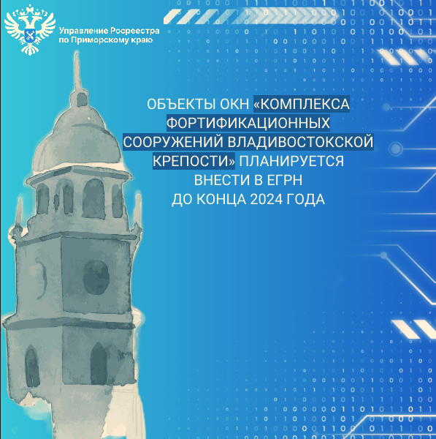

Приморским Росреестром продолжается работа по внесению в Единый государственный реестр недвижимости (ЕГРН) объектов культурного наследия.

Для начала давайте разберемся, что относится к объектам культурного наследия (ОКН). Федеральным законом № 73-ФЗ от 19.10.2023 «Об объектах культурного наследия народов Российской Федерации» дано четкое определение ОКН – это памятники истории и культуры народов Российской Федерации, включая объекты археологического наследия и иные объекты с исторически связанными с ними территориями, произведениями живописи, скульптуры, декоративно-прикладного искусства, объектами науки и техники и иными предметами материальной культуры, возникшие в результате исторических событий.

Приморским Росреестром совместно с Правительством Приморского края разработан и утвержден план-график объектов культурного наследия, сведения о которых необходимо внести в ЕГРН. До конца 2024 года в ЕГРН планируется внести сведения еще 23 объектах культурного наследия, которые входят в состав ансамбля.

Ансамбль «Комплекс фортификационных сооружений Владивостокской крепости 1889-1914 гг. Инженеры: Величко И.И., Шошин А.П., Чернокнижников К.С. и др. состоит из 133 объектов культурного наследия, они расположены на полуострове Муравьева-Амурского, на островах Русский, Елены, Шкота, Попова и Скрыплева. Это масштабное сооружение возводилось более 40 лет и по праву считается одной из самых мощнейших морских крепостей во всем мире.

«Все данные о памятниках истории и культуры вносятся в Единый государственный реестр недвижимости не только для обеспечения сохранности объектов культурного наследия, но и для закрепления их правового статуса, определения границ объектов, территорий и охранных зон», - комментирует заместитель руководителя Управления Росреестра по Приморскому краю Максим Полев